**Título de proyecto:**

**“Atipax Group”**

**Curso:**

**Desarrollo de Servicios Web I**

**Profesor:**

**Damaso López Aragón**

**Ciclo:**

**V**

**Sección:**

**T5IB**

**Semestre:**

**2022 – 01**

**Integrantes:**

* Richard Saul Rodas Pita **(Coordinador)**
* Ariana Noemi Vela Gonzales
* Pierina López De la cruz
* Jorge Bryan Gamonal Saavedra
* Hansel Moisés Arrieta Barrera
* Eduardo Alexander Florian Trinidad

1. **Resumen…………………………………………………………………………………...03**
2. **Introducción……………………………………………………………………………….03**
3. **Diagnóstico………………………………………………………………………………..03**
4. **Objetivos………………………………………………………………...………………...07**
5. **Justificación del Proyecto……………………………………………………………...07**
6. **Definición y alcance…………………………………………………...………………...07**
7. **Productos y entregables……………………………………………………………......08**
8. **Conclusiones……………………………………………………………………………...13**
9. **Recomendaciones………………………………………………………………………..13**
10. **Glosario…………………………………………………………………………………….14**
11. **Bibliografía………………………………………………………………………………...15**
12. **Anexos……………………………………………………………………………………...15**

1. **Resumen**

Tindertec es una aplicación web desarrollado con la tecnología ASP .NET Core de Microsoft. El principal motivo de la idea de negocio es ofrecer el servicio para que los estudiantes de Cibertec puedan estrechar lazos sociales con otros estudiantes de la institución. Tindertec es un eBusiness ya que ofrece el servicio de medio o canal para conocer, conectar e interactuar con otros estudiantes en base a sus preferencias.

1. **Introducción**

En este documento se especifica el modelado integral de la plataforma Tindertec, el cual brinda un servicio. La plataforma es ideal para todas aquellas personas que están en busca de gente nueva y tal vez un futuro amor, pero no implica que únicamente sea esa la visión de TinderTec. El documento será útil para comprender la estructura y comportamiento de las funcionalidades de la plataforma.

1. **Diagnóstico**
   1. **SOCIAL**
      1. El distanciamiento social ha hecho que las personas, así como los estudiantes comiencen a relacionarse en menor medida personalmente y en mayor medida por las redes sociales y aplicaciones para conocer personas.
      2. Actualmente el distanciamiento social sigue siendo parte de nuestro día a día y el uso de la web y el internet se a normalizado a tal punto que las personas se conocen por este medio.
      3. Es en este marco es donde entra a solucionar el problema nuestra aplicación web Tindertec, conectando los estudiantes de Cibertec según sus preferencias.

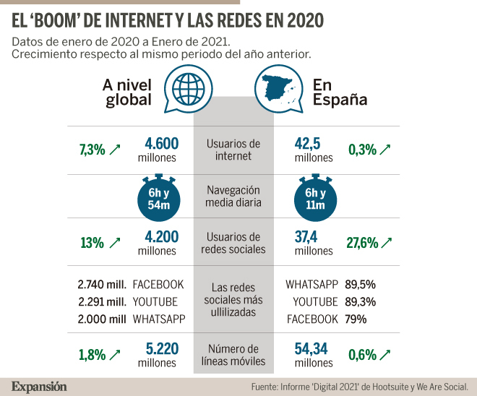

<https://www.expansion.com/economia-digital/innovacion/2021/02/10/6022c89de5fdea59448b459b.html>

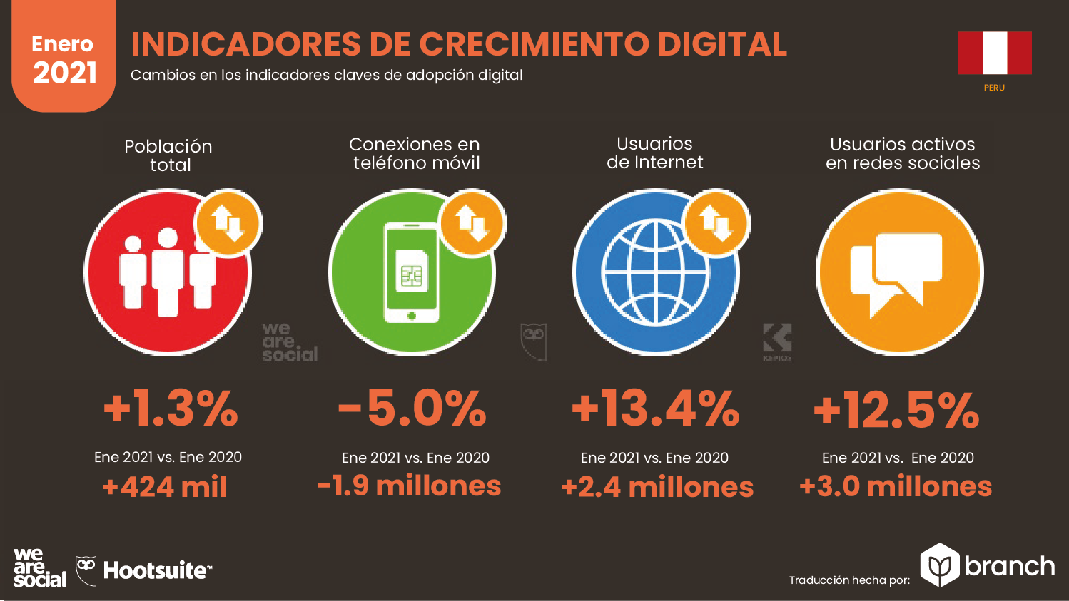

<https://branch.com.co/marketing-digital/estadisticas-de-la-situacion-digital-de-peru-en-el-2020-2021/>

* 1. **ECONÓMICO**
     1. La pandemia y el distanciamiento social no solo trajeron cosas malas a nuestras vidas, entre los pocos buenos avances que se pueden resaltar está el gran salto que se ha dado en cuanto al crecimiento del comercio electrónico, esto ha favorecido en gran medida a los servicios y productos se venden por internet tanto en el Perú como en el mundo.
     2. Con el aumento de las personas que compran por internet también ha habido un crecimiento en los eCommerce y en los eBusiness de la internet, generando una mayor competitividad en el mercado online.
     3. En este marco de gran apertura de consumo por internet es que se plantea desarrollar Tindertec teniendo a favor todo lo anterior detallado.

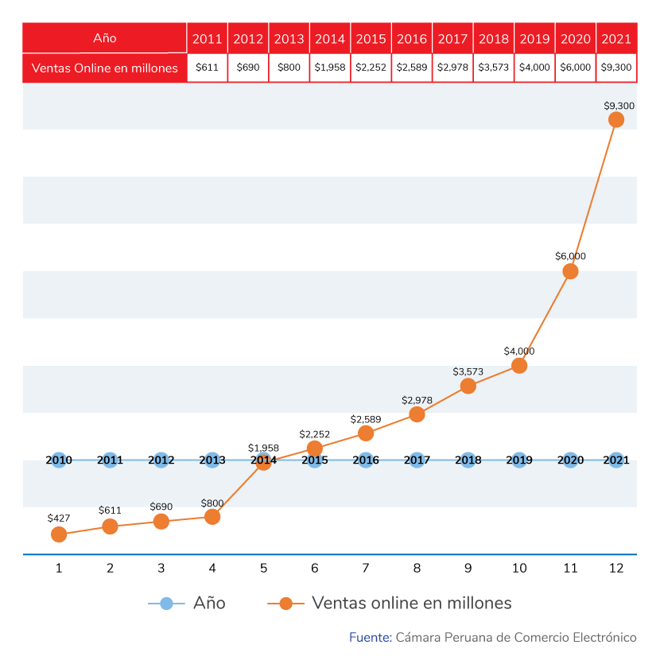

<https://www.ecommercenews.pe/ecommerce-insights/2022/crecimiento-del-comercio-electronico-en-peru.html>

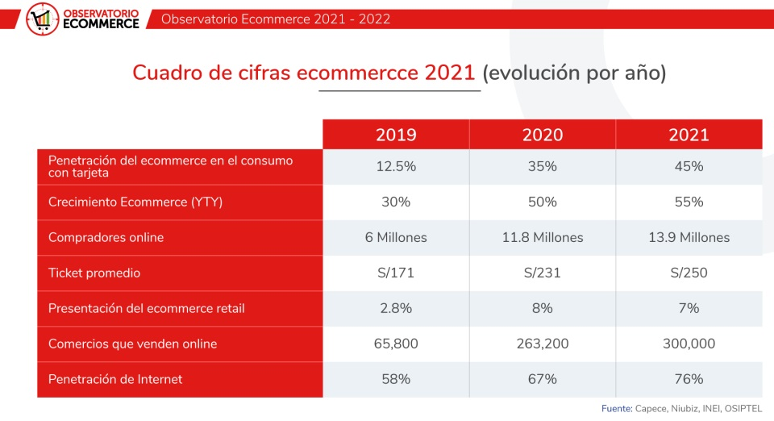

<https://www.ecommercenews.pe/ecommerce-insights/2022/crecimiento-del-comercio-electronico-en-peru.html>

* 1. TECNOLÓGICO
     1. La tecnología de estos últimos años a nivel web ha ido evolucionando muy rápido, creando y actualizando frameworks de desarrollo web como es el caso de ASP.NET Core v3.1.3 que nos permite crear páginas web multiplataforma de forma mucho más ágil.
     2. En este marco Tindertec se apoya para generar tecnología al reducir tiempo, costos y agilizar el intercambiar culturas entre los usuarios. El servicio permite a los usuarios reducir el tiempo para conocer nuevos estudiantes de la institución en base a sus preferencias ampliando su red de contactos. Además, permite reducir los costos, hablando de costos de movilidad al facilitar conocer personas por mensajería. Finalmente agiliza el intercambio cultural y la interacción con otros estudiantes.

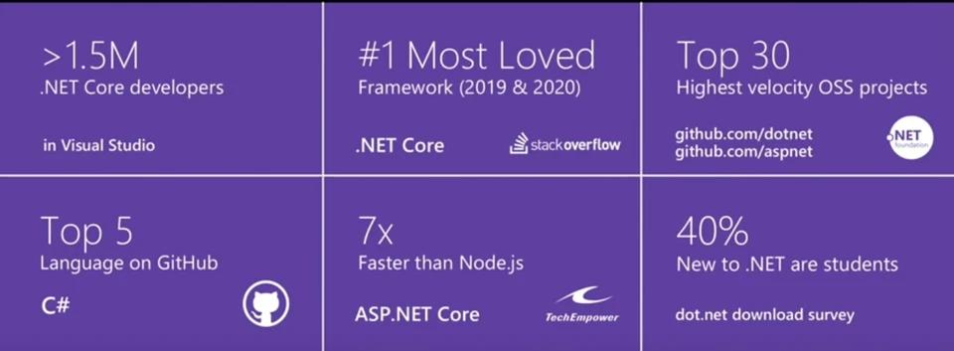

<https://openwebinars.net/blog/que-es-net-core/>

1. **Objetivos**
   * Reducir en un 50% el tiempo que los estudiantes emplean al ampliar sus contactos de forma personal en la institución educativa superior Cibertec para finales del año 2022
   * Incrementar en un 10% el número de usuarios de Tindertec usando herramientas de publicidad como las redes sociales y los canales de publicidad del mismo instituto Cibertec en el segundo trimestre del 2022.
   * Agilizar en un 30% el intercambio cultural entre estudiantes de distintas sedes y carreras a finales del 2022.
   * Reducir 50% los costos para conocer y socializar con otros estudiantes para finales del año 2022.
2. **Justificación del Proyecto**

El servicio Tindertec es exclusivo para estudiantes de Cibertec que desean conocer nuevas amistades a nivel de toda la institución, eso permite la interconexión entre estudiantes que de no ser por Tindertec nunca se hubieran conocido, lo anterior amplia las posibilidades de generar ideas innovadoras y disruptivas, de un intercambio cultura, de ampliar la red de contactos profesionales.

* **Beneficiarios directos**:
  + Empresa Tindertec.
  + Alumnos de Cibertec (usuarios).
  + Desarrolladores de la aplicación.
  + Proveedores (tercerización de procesos).
* **Beneficiarios indirectos**:
  + Cibertec.
  + Sociedad peruana.

1. **Definición y alcance**

Sitio web dedicado a conectar a la comunidad de alumnos de Cibertec, desarrollado bajo la arquitectura Modelo Vista Controlador, incorporando una base de datos en SQL Server y un backend desarrollado con C# . TinderTec es un aplicativo web, que tendrá distintas funciones como conectar a personas de la misma carrera o sede aleatoriamente, intercambiar mensajería instantánea, visualizar galerías, perfiles públicos de diversos estudiantes e interactuar entre publicaciones con “Me gusta” o “No me gusta”. Además, contar con una membresía “Premium” para poder acceder a más beneficios de la aplicación.

1. **Productos y entregables**
   1. **Prototipos**
      1. **Iniciar Sesión:** Primera pantalla que se muestra al iniciar la aplicación permite el inicio de la sesión del usuario, también permite el posible registro ante un nuevo usuario.

* + 1. **Registro de Usuarios:** Vista que permite el registro de los usuarios.

* + 1. Un periódico con texto e imágenes

       Descripción generada automáticamente con confianza media**Página Principal:** Vista que muestra el menú y el nombre del usuario quien inicio sesión.
    2. **Buscar Amistad:** Vista que permite dar “like” o “dislike” a otro usuario de forma aleatoria y en base a sus preferencias.

* + 1. **Chatear con Matchs:** Vista que permite la visualización de los Matchs así como iniciar una conversación.

* + 1. **Mantener Usuario:** También llamada Perfil, la vista permite al usuario hacerle un mantenimiento a sus fotos e información personal.

* + 1. **Realizar Suscripción:** Vista que permite suscribirse a un plan por tiempo determinado.

* + 1. **Administras Me Gustas:** Vista que permite visualizar los me gustas que el usuario realizo y también permite la cancelación de los me gusta.

1. **Conclusiones**

Al momento de diseñar el software Tindertec observamos que gran cantidad de alumnos buscaba una forma de conocer nuevos estudiantes e intercambiar ideas acerca de ciertos cursos en sus carrearas técnicas, al mismo tiempo que otros solo buscaban nuevos amigos de esta o distinta sede.

Tindertec tiene un costo bastante accesible para la mayoría de los estudiantes que busca compartir sus ideas a través de internet. Esta aplicación ayuda a los estudiantes de distintas carrearas en distintas sedes en conocer otras personas que estudian su misma o diferente carrera para así tener un dialogo y generar lazos a través de los mismos estudiantes de la institución.

Como equipo de trabajo y estudiantes este proyecto nos ayudó a utilizar todo el conocimiento que fuimos adquiriendo en el desarrollo del curso.

1. **Recomendaciones**

* Lo primero que tienes que hacer es identificar los aspectos más importantes de tu proyecto como el público a quien va dirigido, después analizar con el formato SEPTEL si sigue siendo viable la idea de negocio.
* A nivel del desarrollo de la aplicación web primero empezar con una metodología de desarrollo como SCRUM o RUP, continuar con el diseño de la web definiendo la paleta de colores, tamaños y estilos de letra, seguir con la designación de roles de trabajos y tareas para cada integrante del proyecto, para finalizar usar una herramienta de control de versiones como GitHub que te permita gestionar el desarrollo de la mejor forma.

1. **Glosario (realizar cuando empecemos a desarrollar)**

|  |  |  |
| --- | --- | --- |
| **Definición** |  | **Descripción** |
| Feedback | | Es la retroalimentación que se entiende como respuesta que transmite un receptor al emisor, basándose en el mensaje recibido. |
| Usuario | | Es una persona que utiliza un sistema habitualmente. |
| Me gusta | | Expresión incorporada en redes sociales y plataformas online que permite al usuario dar un feedback positivo a cualquier tipo de contenido. De esta forma conecta con aquello que le interesa, en este caso una persona. |
| No me gusta | | Expresión incorporada en redes sociales y plataformas online que permite al usuario dar un feedback negativo a cualquier tipo de contenido. |
| Match | | Cuando dos personas se dan me gusta al perfil del otro. Así pueden iniciar una conversación. |
| Chats | | Servicio de mensajería instantánea que permite comunicarse a dos o más personas de forma inmediata y mantener una conversación por escrito en tiempo real. |
| Perfil Social/Cuenta | | Se utiliza para designar aquellas características y rasgos que son intrínsecos a un individuo y que sirven para diferenciarse de otras. En ese caso, se hace omisión a las cualidades y características físicas, enfocándose en las características que no son visibles. |
| Suscripción | | Es la acción que realiza un usuario cuando quiere recibir una serie de servicios, noticias, o productos a un precio determinado, o de forma gratuita. |
| Registrarse/Sign in | | Ingresar tus datos por primera vez es una red social, para así poder crear una cuenta en ella y poder guardar tu información para usarla en un futuro. |
| Iniciar sesión Log in | | Se refiere al proceso de acceso a un sistema informático seguro o página web. Cuando inicia sesión en un sistema, proporciona "Ingresar" información que lo autentica como usuario. |
| Cerrar sesión/Log out | | Se utiliza para salir en forma segura de una cuenta personal impidiendo que otras personas que utilicen el mismo dispositivo. |

1. **Bibliografía**

[https://getbootstrap.com/docs/5.1/](https://getbootstrap.com/docs/5.1/getting-started/introduction/)

<https://www.w3schools.com/>

<https://www.ecommercenews.pe/ecommerce-insights/2022/crecimiento-del-comercio-electronico-en-peru.html>

<https://openwebinars.net/blog/que-es-net-core/>

<https://www.expansion.com/economia-digital/innovacion/2021/02/10/6022c89de5fdea59448b459b.html>

<https://branch.com.co/marketing-digital/estadisticas-de-la-situacion-digital-de-peru-en-el-2020-2021/>

1. **Anexos**

**Anexo 1: Cómo funciona el cerebro con las aplicaciones de citas como Tinder**

"Apocalipsis de citas"

Los usuarios de Tinder ven un potencial partido y si les gusta el aspecto lo deslizan hacía la derecha en la pantalla. Si no lo hacen, lo deslizan a la izquierda, y esa persona desparece.

La aplicación, que según la revista digital The Drum "es responsable de ocho mil millones de conexiones a través de 196 países", es la más popular de su tipo en el mundo.

Pero es frecuente escuchar a las personas lamentar el tipo de comportamiento que supuestamente promueve Tinder.

Algunos titulares advierten de un "apocalipsis de citas", que "mata" el romance, mientras que otros denuncian que está destruyendo la sociedad. Las mujeres jóvenes se quejan de que sus bandejas de entrada se llenan de imágenes no solicitadas y no deseadas de penes de extraños.

"Es como un catálogo de una tienda en la que todo el mundo está disponible. Es el equivalente personal de cientos de hombres de pie en un pub diciendo lo mucho que les gustas, pero que te abandonan en el momento que entra la próxima chica caliente", dice Sally.

Los sitios de citas en línea también son muy populares. El sitio eHarmony tiene más de 66 millones de usuarios y se envían 7,3 millones de mensajes a través de OkCupid todos los días.

Los seres humanos han evolucionado durante más de dos millones de años para desarrollar el sistema cerebral más complejo de la existencia - y para ser en gran parte monógamos. Pero ¿qué bien equipada están las personas para hacer frente al anonimato y la amplia elección que ofrecen las aplicaciones de citas?

No hay nada nuevo acerca de mirar imágenes para decidir sobre un compañero, dice Lucy Brown, profesora en el Colegio Einstein de Medicina de Nueva York, y coautora de varios trabajos sobre la neurobiología del amor romántico.

Enrique VIII encargó un retrato de Ana de Cleves para ayudarse a decidir sobre su potencial para el matrimonio, dice Brown. Pero Brown advierte que esto no es un modo particularmente eficaz para elegir a alguien.